ГУСО «Пружанский районный центр коррекционно-развивающего обучения и реабилитации»

Консультация для родителей

«Экспериментируем на кухне с ребёнком!»

Подготовила:

учитель первого класса

Лухверчик Елена Ивановна

Ноябрь, 2020

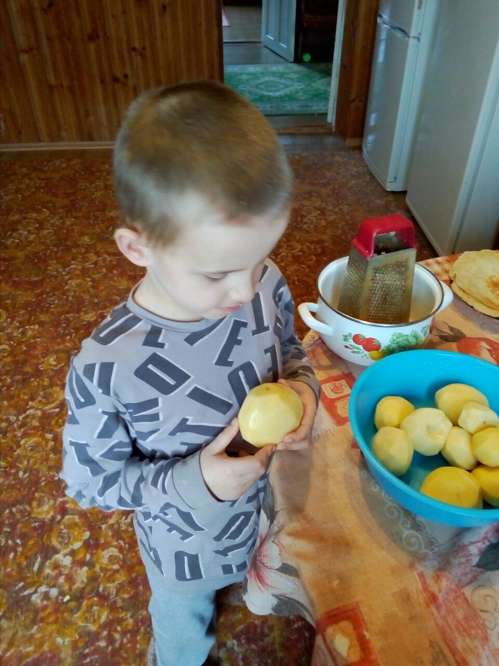**Экспериментируем на кухне с ребёнком!**

Ребёнок активно экспериментирует, познавая мир: лезет в кашу руками, бросает на пол игрушку, высыпает и пробует на вкус песок, нюхает окружающие предметы. Экспериментирование, опыты, наблюдения – деятельность, которой ребенок охотно занимается и которая дает очень многое для его развития.

Цель экспериментирования – вести детей вверх ступень за ступенью в познании окружающего мира. Ребёнок научится определять лучшие способы решения встающих перед ним задач и находить ответы на возникающие вопросы. Для этого необходимо соблюдать некоторые правила:

1.Установите цель эксперимента (для чего мы проводим опыт).

2.Подберите материалы (список всего необходимого для проведения опыта).

3.Обсудите процесс (поэтапные инструкции по проведению эксперимента).

4.Подведите итоги (точное описание ожидаемого результата).

5.Объясните «почему?» доступными для ребёнка словами.

Экспериментировать можно как на улице, так и дома с водой, льдом, снегом, бумагой,тканью, воздухом, мукой, крупой и т.д.Оборудование для проведения опытов не потребует затрат: различные упаковки от продуктов, трубочки от сока, кухоннаяутварь(безопасная для ребёнка), пищевые красители и так далее. Не пожалейте немного денег на небольшую лупу - это позволит ребёнку открыть новый мир. Чтобы ребёнку было интересно, предложите ему своеобразную игру: превратиться в ученого. Детям нравится такая игра.

Очень важно связать результаты опытов с повседневной жизнью. Сделать это можно при помощи различных творческих заданий.

**«Наливаем-выливаем»** Налейте воду в стакан. Покажите ребенку, как можно переливать воду ложкой в другой стакан. Разрешите ему поиграть самостоятельно. Игра способствует развитию мелкой моторики, помогает освоить понятия: пустой, полный, вода льётся.

Обращайте внимание детей на различную форму, которую принимает вода в разных сосудах **-**в кастрюле, в стакане, в тарелке и т. д.

**«Ледяные скульптуры»** Налейте воду в разные сосуды и поместите в морозильную камеру (лучше использовать небольшие чашки, стаканы, блюдца, пакеты для льда). После того как вода замёрзнет, достаньте лёд из каждого сосуда и покажите ребёнку соответствие между формой льда и ёмкостью, в которой он был заморожен.

**«Превращение льда»**Покажите ребёнку морозильную камеру холодильника. Заранее заморозьте лёд, предложите ему положить лёд на тарелку и понаблюдать за превращением льда в воду. Обратите внимание на то, что лёд тает – кусочек становится всё меньше и меньше, лёд твёрдый как камень, лёд тает и превращается в воду.

**«Что такое пар?»** Понаблюдайте с ребёнком за кипением воды в чайнике. Как выходит пар из носика чайника. Поднесите к струе пара холодную крышку, покажите ребёнку, образовавшиеся на ней капли воды. Обратите внимание на то, что пар – это газообразное состояние воды. Вода при нагревании испаряется, а пар, соприкасаясь с холодной поверхностью, охлаждается и снова превращается в воду. Напомните об опасности прикосновения к пару.

**«Как сделать из мухи слона»** Рассмотрите с ребёнком через увеличительное стекло различные мелкие предметы. Подчеркните, что лупа увеличивает объект: без лупы он выглядит маленьким, а через лупу - большим.

**«Поймай невидимку»** 1. Продемонстрируйте ребёнку вентилятор: его лопасти заставляют воздух двигаться – создают ветер, ветер- это воздух,который движется, и мы его чувствуем. Воздух всегда вокруг нас, но он невидим. Можно продемонстрировать и работу кухонной вытяжки.

2. Возьмите стакан (пустую пластиковую бутылку), спросите у ребенка, есть ли что-нибудь в стакане. Переверните стакан вверх дном. Затем опустите стакан в воду. Удерживая его в положении вверх дном. Потихоньку наклоните стакан, показывая, как из него выходит воздух. Обсудите проведённые опыты. Подчеркните, что вокруг нас находится воздух – особый невидимый газ, которым мы дышим.

**«Кипящее озеро» Можно** дать ребёнку две чайные ложки, емкости с содой и лимонной кислотой и на какое-то время дать свободу экспериментирования.

Вам понадобится: миска с водой, лимонная кислота, сода, 2 чайные ложки и ложка побольше для размешивания. Пусть вода в миске будет озером. Покажите, что, если добавить в озеро немного соды и лимонной кислоты, озеро закипит. Повторите, и пусть ребёнок попробует сам.

**«Бомбочки»-** это сделанные из соды и лимонной кислоты шарики, которые при попадании в воду начинают бурлить. Для изготовления понадобятся:

* 4 столовые ложки соды,
* 2 столовые ложки лимонной кислоты
* 1 чайная ложка масла (подсолнечного или оливкового),
* вода в пульверизаторе.

Можно добавить сухой или жидкий краситель.

Хорошо перемешайте соду и лимонную кислоту, добавьте масло и перемешайте еще раз. Появятся хлопья. Попробуйте слепить бомбочки, если лепятся плохо **-** слегка сбрызните смесь водой из пульверизатора. Начнется реакция, но это не страшно. Главное **-** не переборщить с количеством воды, иначе будет идти активная реакция и бомбочки получатся у вас самовзрывающимися. Взрываются бомбочки из соды и лимонной кислоты в обычной воде. Кстати, эти бомбочки вполне можно использовать и для игр в ванной. Можно сделать бомбочки просто из соды с добавлением масла или обычной воды. Как вы понимаете, такие бомбочки будут взрываться только в воде, в которую добавлена лимонная кислота или уксус.

Не спешите выливать воду, в которую бросили содовую бомбочку. Содовый раствор пригодится вам при мытье посуды!

**«Мыльные пузыри»**Порадовать ребёнка можно, сделав раствор для мыльных пузырей.Материалы: жидкость для мытья посуды, чашка, соломинка.Наполовину наполните чашку жидкостью для мытья посуды.Доверху долейте воды и размешайте.Окуните соломинку в мыльный раствор.Осторожно подуйте в соломинку для коктейлей.

**«Что плавает, а что тонет?»**Опыт поможет выяснить, что не все предметы тонут.Материалы: жидкость, предметы из различных материалов.

Поочередно опускать в воду различные предметы и наблюдать, за тем какие предметы тонут, а какие плавают на поверхности.

**«Куда деваются сахар и соль?»**Ребёнок узнает и понаблюдает, как сахар и соль растворяются в воде.Материалы: Два прозрачных стакана с водой, сахар, соль.Дайте ребенку предварительно попробовать воду из стаканов. Затем поместите в разные стаканы соль и сахар, размешайте и спросите, куда они делись?Затем дайте ребенку попробовать воду в этих же стаканах.

**«Какого цвета вода?»** Вы поможете выяснить, что при смешивании получаются новые цвета.Материалы: Прозрачные стаканы воды, пищевые красители (красный, желтый, синий).

Окрасьте воду в желтый цвет и понемногу добавляйте красную краску, должна получиться оранжевая вода.

Окрасьте воду в желтый цвет и понемногу добавляйте синюю краску, должна получится зеленая вода.

Окрасьте воду в синий цвет и понемногу добавляйте красную краску, должна получиться фиолетовая вода.

Отметьте, что при смешении красок определенного цвета получается другой цвет.

**«Куда девалась вода?»**Продемонстрируйте ребёнку, что ткань впитывает воду.Материалы: губка или лоскут ткани.

Налейте небольшое количество воды в плоскую емкость и опустите туда губку или кусок ткани. Что произошло? Вода исчезла, ее впитала губка и сама стала мокрой.

**«Золушка»**Косточки от фруктов и крупа, положенные в банки, бутылки издают разные звуки. При помощи пинцета их можно разложить в разные емкости. Такое упражнение развивает мелкую моторику рук. Из них можно выкладывать геометрические фигуры, делать различные картины.

**«Солёное тесто»** Особенно любят дети возиться с мукой. Можно вместе с ребёнком приготовить тесто специально для его творчества. Самый простой и популярный рецепт создания соленого теста.

Ингредиенты:

* 300 гр муки;
* 300 гр соли;
* 200 мл воды.

Приготовление:

* В миску высыпать соль, вылить почти всю воду. Немного воды пока лучше оставить, так как мука каждый раз забирает разное количество жидкости, в зависимости от своей влажности.
* Растворить соль полностью, мелкая соль растворится быстро.
* Постепенно добавлять просеянную муку и помешивать, пока не получится комок.
* Вымесить заготовку на столе, подливая при необходимости воду, если комок рассыпается, или насыпая муку, если масса липкая. Слишком долго месить не следует.
* Полученный продукт завернуть в полиэтилен и поместить в холодильник на 2 или 3 часа.

Чем больше вы с малышом будете экспериментировать, тем быстрее он познает окружающий его мир, и в дальнейшем будет активно проявлять познавательный интерес.

**Что нужно делать, чтобы поддержать активность в познавательной деятельности ребенка.**

1. Поощрять детскую любознательность и всегда находить время для ответов на детское «почему? »

2. Предоставлять ребенку условия для действия с разными вещами, предметами, материалами.

3. Побуждать ребенка к самостоятельному эксперименту при помощи мотива.

4. В целях безопасности существуют некоторые запреты на действия детей, объясняйте, почему этого нельзя делать.

5. Поощряйте ребенка за проявленную самостоятельность и способность к исследованию.

6. Оказывайте необходимую помощь, чтобы у ребенка не пропало желание к экспериментированию.

7. Учите ребенка наблюдать и делать предположения, выводы.

8. Создавайте ситуацию успешности.

**Чего нельзя делать?**

1. Нельзя отмахиваться от вопросов детей, ибо любознательность — основа экспериментирования.

2. Нельзя отказываться от совместной деятельности с ребенком, так как ребенок не может развиваться без участия взрослого.

3. Нельзя ограничивать деятельность ребенка: если что-то опасно для него, сделайте вместе с ним.

4. Нельзя запрещать без объяснения.

5. Не критикуйте и не ругайте ребенка, если у него что-то не получилось, лучше помогите ему.

6. Нарушение правил и детская шалость — разные вещи. Будьте справедливы к своему ребенку.

7. Не спешите делать за ребенка то, что он может выполнить сам. Проявляйте спокойствие и терпение.

8. Дети бывают, импульсивны, будьте терпеливыи спокойны по отношению к ним.

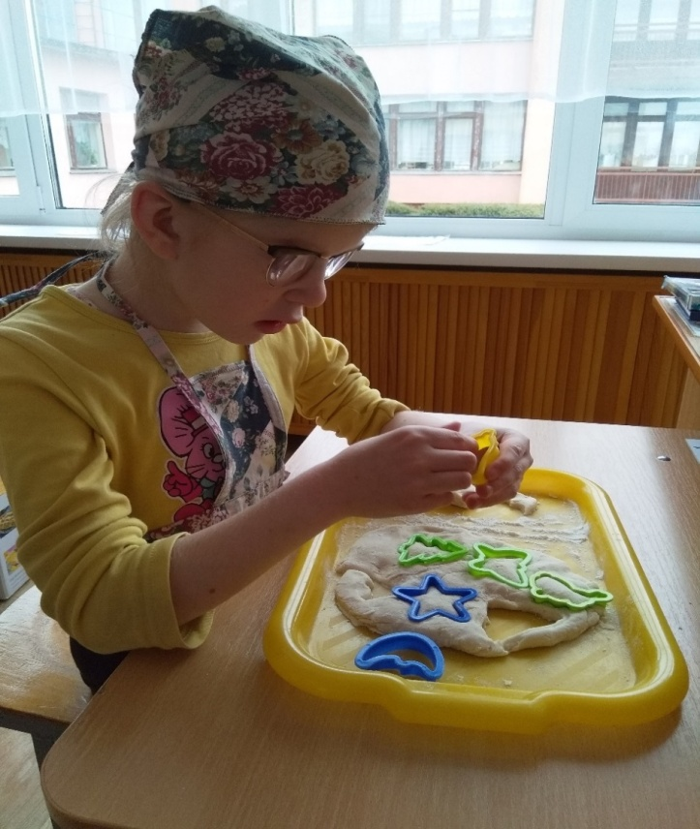

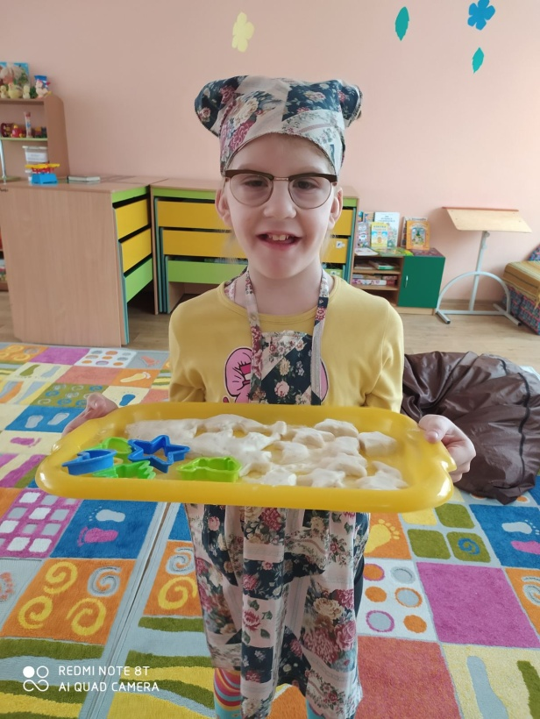

Список используемых источников:

1. <http://rastishka.by/articles/sdelat-solenoe-testo-dlya-lepki-svoimi-rukami/>
2. https://www.maam.ru/detskijsad/konsultacija-dlja-roditelei-domashne-yeksperimentirovanie-opyty-na-kuhne-v-vanoi-na-otdyhe.html
3. <https://razvivash-ka.ru/8-raznyh-sposobov-sdelat-vulkan-iz-sody-uksusa-i-vody/>
4. http://ddu329.minsk.edu.by/ru/main.aspx?guid=23721